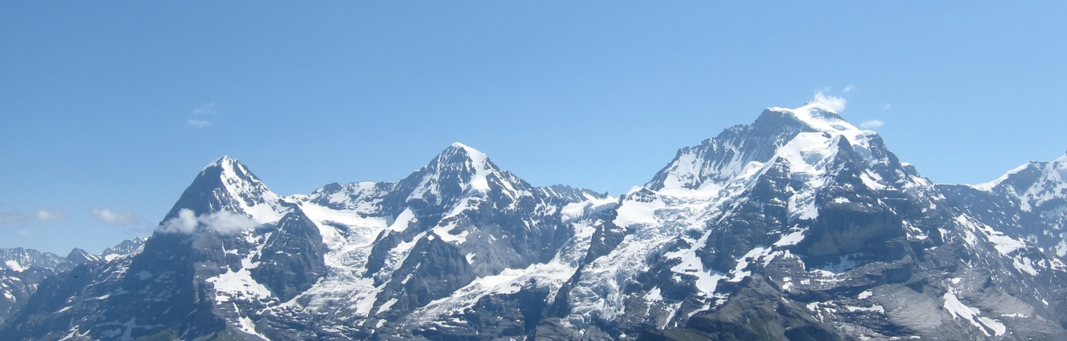

**Отчёт**

**О восхождении по классическому маршруту через ЮВ гр**

**на в. Юнгфрау (4158 м), 2Б-3А к/тр.**

**Район Юнгфрау. Бернские Альпы, Швейцария.**

Руководитель: И.Т. Душарин

Тренер: И.Т. Душарин

**Москва 2013**

**Паспорт восхождения**

1. Альпы. Бернские Альпы.Швейцария. Раздел по КМГВ 2013 г – 10.3.

2. Вершина Юнгфрау (нем. Jungfrau). Высота 4158 м. По ЮВ гр. Название маршрута: классический маршрут по ЮВ гр с перевала Ротталь (Rottalsattel).

3. Предлагается – 2Б-3А кат. сл. Первопрохождение J. Rudolf, H. Meyer, J. Bortis, A.Volker 03.08.1811

4. Характер маршрута: комбинированный.

5. Перепад высот маршрута: 760 м (по альтиметру )

Протяженность маршрута: 1650 м.,

Средняя крутизна: всего маршрута - 43 град.

6. Оставлено "крючьев" на маршруте: 0,

Использовано:

7. Ходовых часов команды: 10 часов, Спуск 5 часов

8. Руководитель: Душарин Иван Трофимович - МСМК

Участники:

Говоров Анатолий – значок

Говорова Наталья – значок

+ 3 группы с руководителями (9 чел)

9. Тренер: Душарин И.Т.

10. Выход на маршрут из БЛ: час, число, месяц, год

Маршрут начат: 03:00 , 23.07.2013

Выход на вершину: 10:00, 23.07.2013

Возвращение в БЛ: 15:00, 23.07.2013

Спуск с вершины: по пути подъема до п. Ротталь, далее напрямую на ледник Алеч (Aletsch)

11. Организация: ______

12.Ответственный за отчет: Юркин А.В. Электронный адрес: s2_aleks@mail.ru

**Общее фото вершины.**

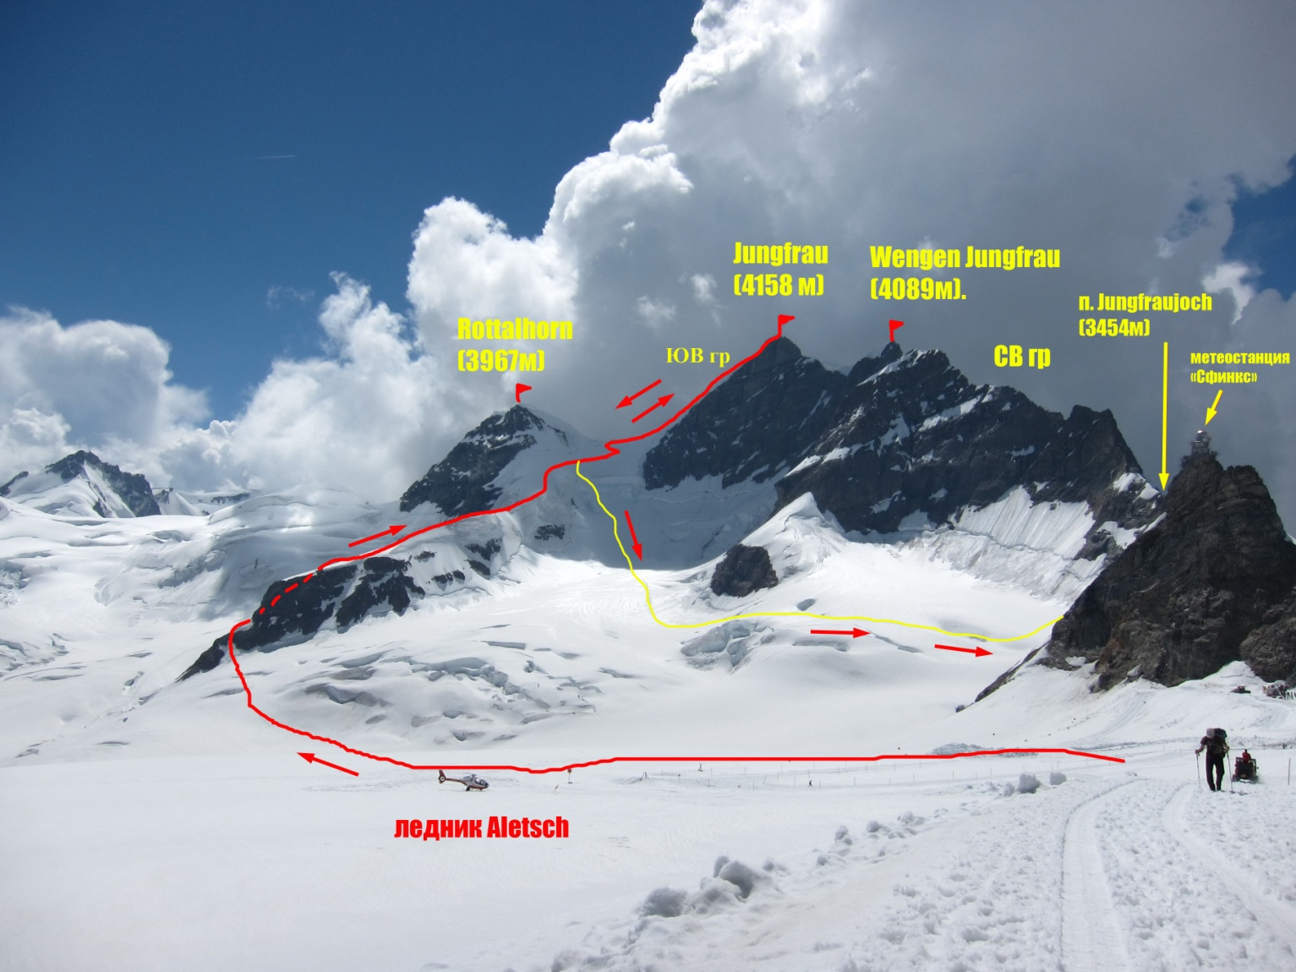

***Фото вершины Юнгфрау с ледника Алетш между перевалом Юнгфрауйох и в. Мёнх. Фото сделано 22.07.2013***

**Фото профиля маршрута**

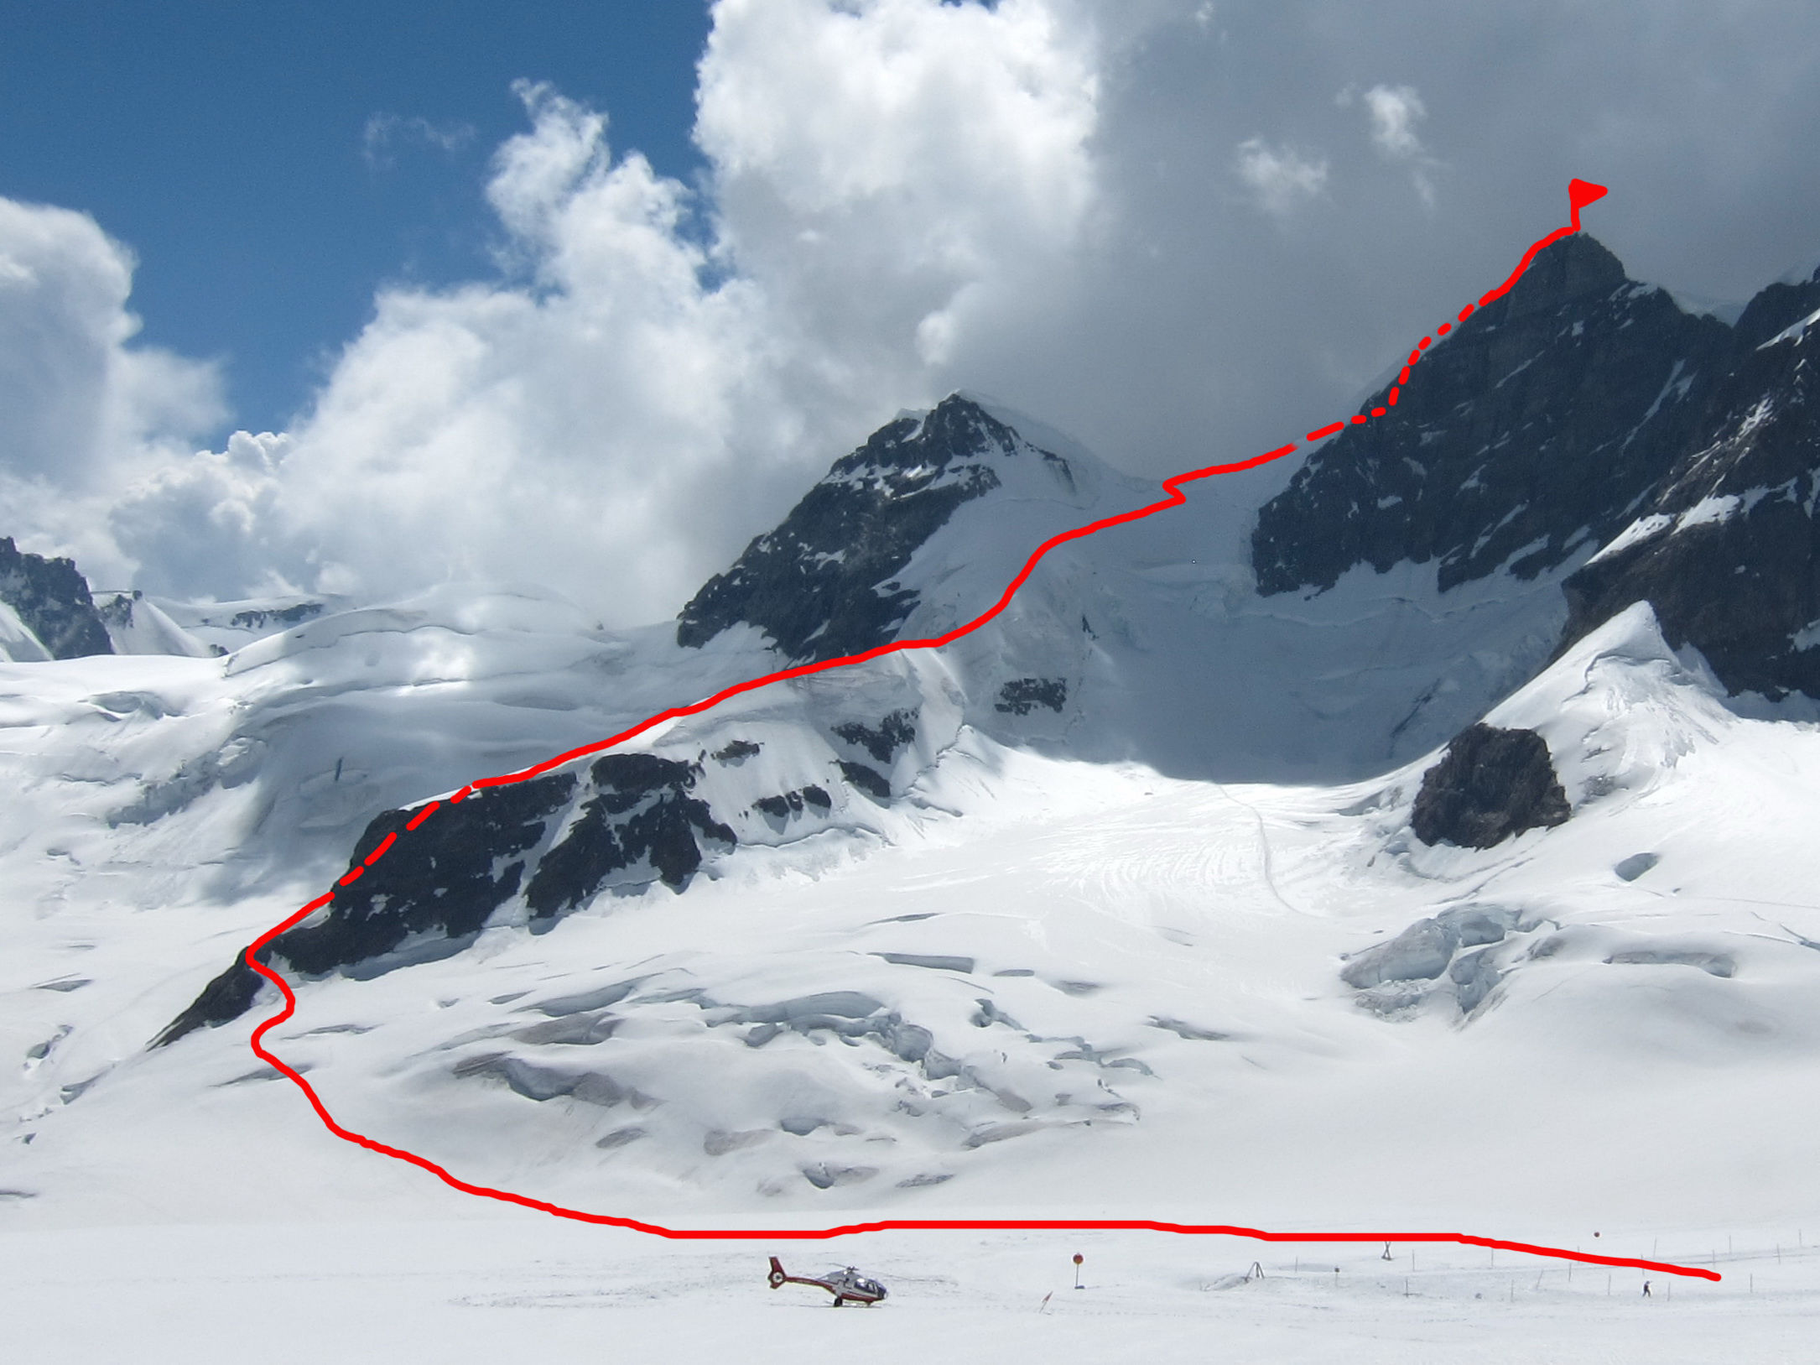

***Фото профиля маршрута. Фото сделано с ледника Алетш. 22.07.2013***

**Обзор района Юнгфрау**

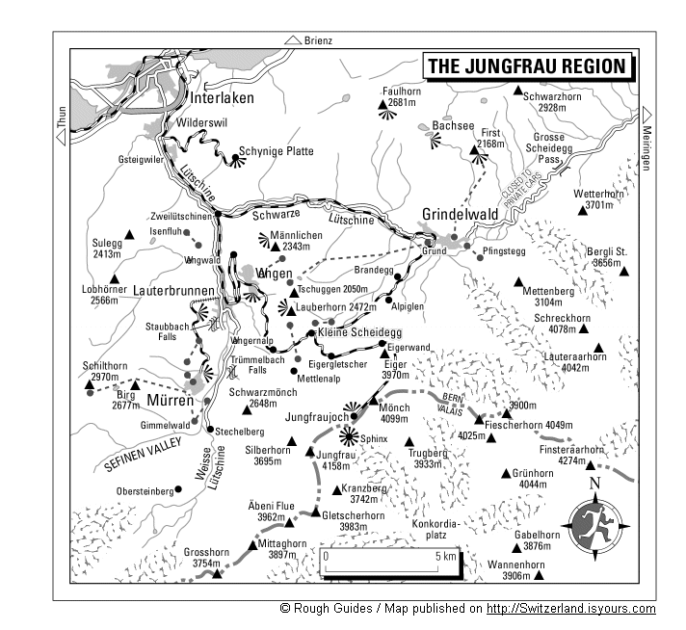

*Карта-схема региона Юнгфрау. Схема взята с сайта Switzerland.isyours.com*

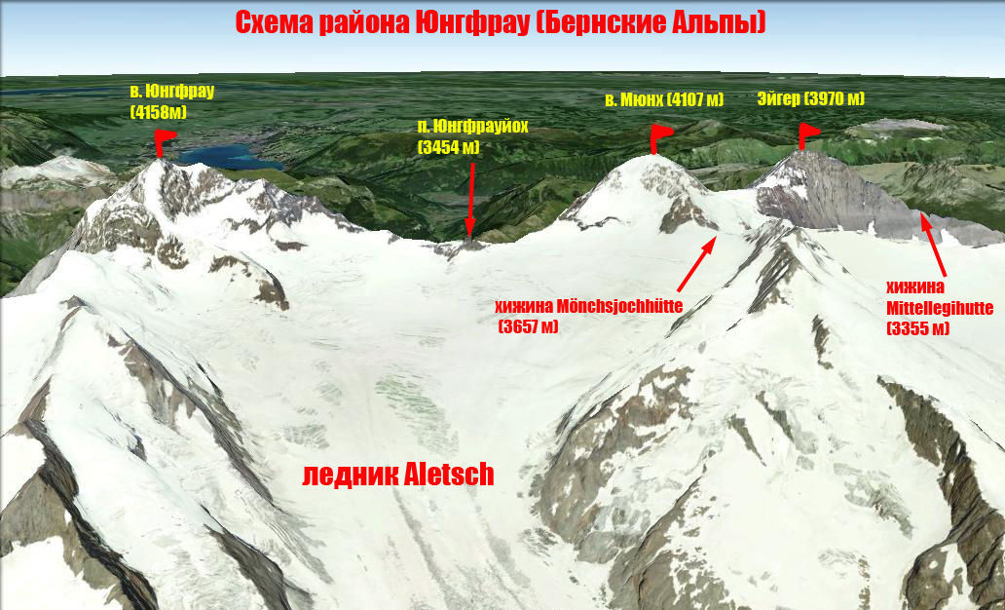

*Схема района*

Ю́нгфрау ([нем.](http://ru.wikipedia.org/wiki/%D0%9D%D0%B5%D0%BC%D0%B5%D1%86%D0%BA%D0%B8%D0%B9_%D1%8F%D0%B7%D1%8B%D0%BA) Jungfrau) — одна из самых известных горных вершин [Швейцарии](http://ru.wikipedia.org/wiki/%D0%A8%D0%B2%D0%B5%D0%B9%D1%86%D0%B0%D1%80%D0%B8%D1%8F).

Её высота — 4158 метров над уровнем моря. Это третья по высоте гора [Бернских Альп](http://ru.wikipedia.org/wiki/%D0%91%D0%B5%D1%80%D0%BD%D1%81%D0%BA%D0%B8%D0%B5_%D0%90%D0%BB%D1%8C%D0%BF%D1%8B), которая образует вместе с горами [Эйгер](http://ru.wikipedia.org/wiki/%D0%AD%D0%B9%D0%B3%D0%B5%D1%80) ([нем.](http://ru.wikipedia.org/wiki/%D0%9D%D0%B5%D0%BC%D0%B5%D1%86%D0%BA%D0%B8%D0%B9_%D1%8F%D0%B7%D1%8B%D0%BA) Eiger) и [Мёнх](http://ru.wikipedia.org/wiki/%D0%9C%D1%91%D0%BD%D1%85) ([нем.](http://ru.wikipedia.org/wiki/%D0%9D%D0%B5%D0%BC%D0%B5%D1%86%D0%BA%D0%B8%D0%B9_%D1%8F%D0%B7%D1%8B%D0%BA) Mönch) примечательное трио.

[13 декабря](http://ru.wikipedia.org/wiki/13_%D0%B4%D0%B5%D0%BA%D0%B0%D0%B1%D1%80%D1%8F) [2001 года](http://ru.wikipedia.org/wiki/2001_%D0%B3%D0%BE%D0%B4) гора Юнгфрау в составе Юнгфрау-[Алеч](http://ru.wikipedia.org/wiki/%D0%90%D0%BB%D0%B5%D1%87)-[Бичхорн](http://ru.wikipedia.org/wiki/%D0%91%D0%B8%D1%87%D1%85%D0%BE%D1%80%D0%BD) была внесена в [Список объектов Всемирного наследия ЮНЕСКО](http://ru.wikipedia.org/wiki/%D0%A1%D0%BF%D0%B8%D1%81%D0%BE%D0%BA_%D0%BE%D0%B1%D1%8A%D0%B5%D0%BA%D1%82%D0%BE%D0%B2_%D0%92%D1%81%D0%B5%D0%BC%D0%B8%D1%80%D0%BD%D0%BE%D0%B3%D0%BE_%D0%BD%D0%B0%D1%81%D0%BB%D0%B5%D0%B4%D0%B8%D1%8F_%D0%AE%D0%9D%D0%95%D0%A1%D0%9A%D0%9E_%D0%B2_%D0%95%D0%B2%D1%80%D0%BE%D0%BF%D0%B5) и является первым в Альпах природным объектом, включённым в этот список.

Своим названием гора Юнгфрау ([рус.](http://ru.wikipedia.org/wiki/%D0%A0%D1%83%D1%81%D1%81%D0%BA%D0%B8%D0%B9_%D1%8F%D0%B7%D1%8B%D0%BA) дева, девственница) обязана монахиням из [Интерлакена](http://ru.wikipedia.org/wiki/%D0%98%D0%BD%D1%82%D0%B5%D1%80%D0%BB%D0%B0%D0%BA%D0%B5%D0%BD), чей [монастырь](http://ru.wikipedia.org/wiki/%D0%9C%D0%BE%D0%BD%D0%B0%D1%81%D1%82%D1%8B%D1%80%D1%8C) располагался недалеко от подножия горы. Затем название перешло и на саму гору.

Географические координаты вершины: 46°32'12.24"С 7°57'45.20"В

По вершине Юнгфрау проходит граница между [кантонами](http://ru.wikipedia.org/wiki/%D0%90%D0%B4%D0%BC%D0%B8%D0%BD%D0%B8%D1%81%D1%82%D1%80%D0%B0%D1%82%D0%B8%D0%B2%D0%BD%D0%BE%D0%B5_%D0%B4%D0%B5%D0%BB%D0%B5%D0%BD%D0%B8%D0%B5_%D0%A8%D0%B2%D0%B5%D0%B9%D1%86%D0%B0%D1%80%D0%B8%D0%B8) [Берн](http://ru.wikipedia.org/wiki/%D0%91%D0%B5%D1%80%D0%BD_%28%D0%BA%D0%B0%D0%BD%D1%82%D0%BE%D0%BD%29) и [Вале](http://ru.wikipedia.org/wiki/%D0%92%D0%B0%D0%BB%D0%B5_%28%D0%BA%D0%B0%D0%BD%D1%82%D0%BE%D0%BD%29).

Гора необычайно своеобразна. На севере и северо-западе видны её снежные вершины Венген-Юнгфрау, Шнеехорн, оба [Зильберхорна](http://ru.wikipedia.org/wiki/%D0%97%D0%B8%D0%BB%D1%8C%D0%B1%D0%B5%D1%80%D1%85%D0%BE%D1%80%D0%BD_%28%D0%91%D0%B5%D1%80%D0%BD%D1%81%D0%BA%D0%B8%D0%B5_%D0%90%D0%BB%D1%8C%D0%BF%D1%8B%29) и Шварцмёнх. На западе на ней почти нет снега и она ничем не примечательна, поднимается на 3250 м. над долиной Лаутербруннен (это самый протяжённый склон в Альпах после Монблана). Её южная часть поднимается над скрытыми от взора ледниками Ротталя, а восточная часть — над покрытой вечным снегом седловиной перевала [Юнгфрауйох](http://ru.wikipedia.org/wiki/%D0%AE%D0%BD%D0%B3%D1%84%D1%80%D0%B0%D1%83%D0%B9%D0%BE%D1%85).

С [1896 года](http://ru.wikipedia.org/wiki/1896_%D0%B3%D0%BE%D0%B4) по [1912 год](http://ru.wikipedia.org/wiki/1912_%D0%B3%D0%BE%D0%B4) здесь была построена [железная дорога «Юнгфрау»](http://ru.wikipedia.org/wiki/%D0%AE%D0%BD%D0%B3%D1%84%D1%80%D0%B0%D1%83_%28%D0%B6%D0%B5%D0%BB%D0%B5%D0%B7%D0%BD%D0%B0%D1%8F_%D0%B4%D0%BE%D1%80%D0%BE%D0%B3%D0%B0%29). Строительство велось швейцарцем [Адольфом Гуйер-Целлером](http://ru.wikipedia.org/w/index.php?title=%D0%93%D1%83%D0%B9%D0%B5%D1%80-%D0%A6%D0%B5%D0%BB%D0%BB%D0%B5%D1%80,_%D0%90%D0%B4%D0%BE%D0%BB%D1%8C%D1%84&action=edit&redlink=1). Правда, планы проложить её до самой вершины Юнгфрау, остались нереализованными. Она ведёт только до [перевальной седловины](http://ru.wikipedia.org/wiki/%D0%9F%D0%B5%D1%80%D0%B5%D0%B2%D0%B0%D0%BB) [Юнгфрауйох](http://ru.wikipedia.org/wiki/%D0%AE%D0%BD%D0%B3%D1%84%D1%80%D0%B0%D1%83%D0%B9%D0%BE%D1%85).

Маршрут идёт от станции [Кляйне-Шайдег](http://ru.wikipedia.org/wiki/%D0%9A%D0%BB%D1%8F%D0%B9%D0%BD%D0%B5-%D0%A8%D0%B0%D0%B9%D0%B4%D0%B5%D0%B3) до станции «Айгерглетчер» по открытой местности, а затем через туннель вверх с видами через панорамные окна со станции «Айгерванд» на альпийские пейзажи, а со станции «Айсмеер» — на вечные льды и скалы.

Конечная станция — «[Вершина Европы](http://ru.wikipedia.org/wiki/%D0%AE%D0%BD%D0%B3%D1%84%D1%80%D0%B0%D1%83%D0%B9%D0%BE%D1%85)» («Top of Europe»), самая высокогорная железнодорожная станция Европы. В скалах и леднике, покрывающем [перевальную](http://ru.wikipedia.org/wiki/%D0%9F%D0%B5%D1%80%D0%B5%D0%B2%D0%B0%D0%BB) седловину [Юнгфрауйох](http://ru.wikipedia.org/wiki/%D0%AE%D0%BD%D0%B3%D1%84%D1%80%D0%B0%D1%83%D0%B9%D0%BE%D1%85) прорублены галереи. Со смотровой площадки обсерватории и метеостанции «Сфинкс» открывается альпийская панорама на 360°, вид на самый длинный ледник в Европе [Алеч](http://ru.wikipedia.org/wiki/%D0%90%D0%BB%D0%B5%D1%87) (24 км) и долину [Тунского озера](http://ru.wikipedia.org/wiki/%D0%A2%D1%83%D0%BD%D1%81%D0%BA%D0%BE%D0%B5_%D0%BE%D0%B7%D0%B5%D1%80%D0%BE).

Восхождение нашей команды на вершину Юнгфрау происходило из хижины Mönchsjochhutte (3627 м), которая служила базой для всего цикла восхождений в районе. Сама хижина находится на леднике Алетш (Aletschglacier) под склонами вершины Мёнх (Mönch) (4107м). Подход к хижине осуществлялся следующим образом: по железной дороге до станции Jungfraujoch на одноимённом перевале (3454м). Далее пешком по отратраченной дороге до хижины (1 час).

Линия восхождения является классическим путём восхождения на эту вершину. Впервые его прошли J. Rudolf, H. Meyer, J. Bortis, A.Volker в 1811 году.

По швейцарской классификации имеет категорию трудности **ZS-** (Ziemlich Schwierig), что соответствует французской **AD-** (Assez Difficile).

**Техническая фотография маршрута**

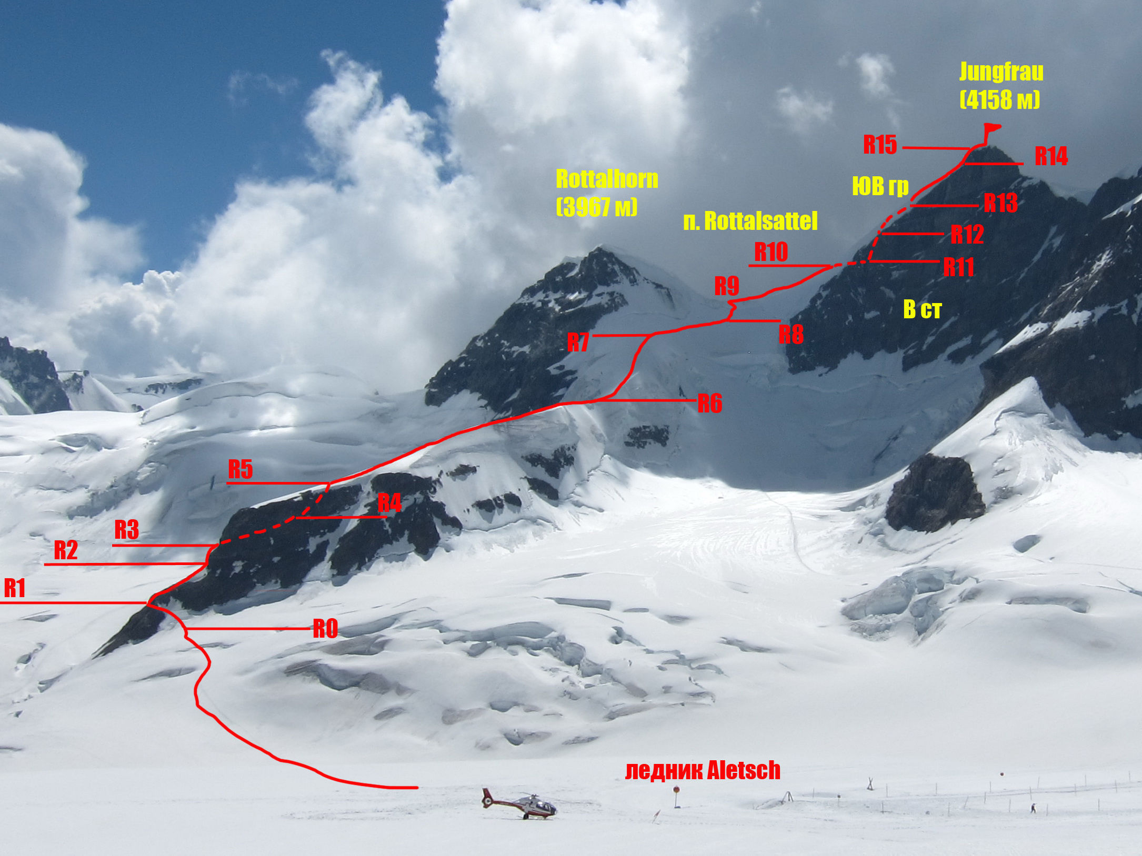

|  |  |  |  |  |  |
| --- | --- | --- | --- | --- | --- |
| **№ участка** | **Протяженность,м** | **Крутизна,** ° | **Характер рельефа** | **Категория сложности** | Кол-во крючьев |
| R0-R1 | 30 | 45 | Снег-лед | II |  |
| R1-R2 | 50 | 35 | Скалы-снег | II |  |
| R2-R3 | 20 | 60 | Скалы | III |  |
| R3-R4 | 150 | 45 | Скалы | II |  |
| R4-R5 | 100 | 50 | Cнег-лёд | II |  |
| R5-R6 | 300 | 30 | Снег | I |  |
| R6-R7 | 200 | 40 | снег | II |  |
| R7-R8 | 200 | 30 | снег | II |  |
| R8-R9 | 50 | 50 | Снег-лед | III |  |
| R9-R10 | 100 | 45 | Снег-лед | III |  |
| R10-R11 | 50 | 45 | Снег-лед | III |  |
| R11-R12 | 50 | 50 | Снег-лед | III |  |
| R12-R13 | 50 | 50 | Снег-лед-скалы | III |  |
| R13-R14 | 200 | 40 | Снег-лед | II |  |
| R14-R15 | 50 | 35 | Скалы-лед | II |  |
| R15-R16 | 50 | 20 | Скалы-лед | II |  |

**Краткое описание прохождения маршрута по участкам.**

**Подход**

От хижины Mönchsjochhutte двигаться вниз по леднику к станции Юнгфрауйох (30 мин). Не доходя станции 100-200 м повернуть налево, минуя развлекательный парк. Сразу за ним выход на ледник. Внимание! Закрытые трещины! Далее по леднику сначало вниз потом вверх к началу Восточного гребня вершины Rottalhorn (40 мин). В сезон здесь натоптана тропа, по маршруту ходят многочисленные группы.

Дойти до начала гребня (ориентир - на гребне установлен большой гидрометеорологический прибор), перед взлётом небольшой бергшрунд.

**R0-R1** – перейти бергшрунд по снежному мосту и выйти слева на скалы у водосборника. Страховка через ледорубы. **30 м, 45°, II**

**R1-R2** – Вверх по скальному гребню до небольшой стенки. Страховка через перегибы. **50 м, 35°, II**

**R2-R3** – По стене вверх по серии полок до станции на шлямбурах. **20 м, 60°, III**

**R3-R4**– Влево вверх по полкам до выхода к снежной части гребня. Страховка через перегибы.

**150 м, 45°, II**

**R4-R5** – Сначало вверх потом вправо в обход трещин. Выйти наверх гребня. Страховка через ледорубы.

**100 м, 45°, II**

**R5- R6**- По простому гребню вверх. **300 м, 30°, I**

**R6-R7 –** Подняться по небольшому взлёту к основанию стены вершины Rottalhorn. **200 м, 40°, II**

**R7-R8 –** ОгибаяRottalhorn справа подняться к седловине-перевалу Rottalsattel **200 м, 35°, II**

**R8-R9 –** перейти бергшрунд под перевалом по снежному мосту и далее по крутй снежно-ледовой стенки до перевала. Страховка через ледорубы **50 м, 50°, III**

**R9-R10 –**По острому гребню перемычки вправо вверх до начала ЮВ гр Юнгфрау**. 100 м, 45°, III**

**R10-R11 –** Влево траверс до начала скальной гряды. Страховка за железные штыри. **50 м, 45°, III**

**R11-R12 –** Вверх по крутому снежно-ледовому гребню. **50 м, 50°, III**

**R12-R13 –** Движение по гребню **50 м, 50°, III**

**R13-R14 –** Движение по снежному гребню до скального взлёта перед вершиной. **200 м, 40°, II**

**R14-R15–** По заснеженным скалам подняться до предвершинного гребня **50 м, 35°, II**

**R14-R15-** По скальному гребню до вершины. На вершине снежно-ледовая шапка. Внимание – карнизы! **50 м, 20°, II**

Спуск по пути подъёма до склона Rottalhorn, далее по пути подъёма или если позволяет снежно-ледовая обстановка (трещины) напрямик вниз в цирк Юнгфрау с выходом на перевал Юнгфрауйох к станции ж/д.

Маршрут логичен и безопасен. Интересен для учебных восхождений, тк в наличии практически все виды рельефа. В ключевых местах маршрута (ЮВ гр) на станциях через каждые 40-50 м установлены страховочные анкера (анкера в виде металлических штырей высотой 1 м с коушем в верхней части). В непогоду с плохой видимостью возможны затруднения с ориентированием в районе снежного плато под Юнгфрау.

**Фотоиллюстрация отчета.**

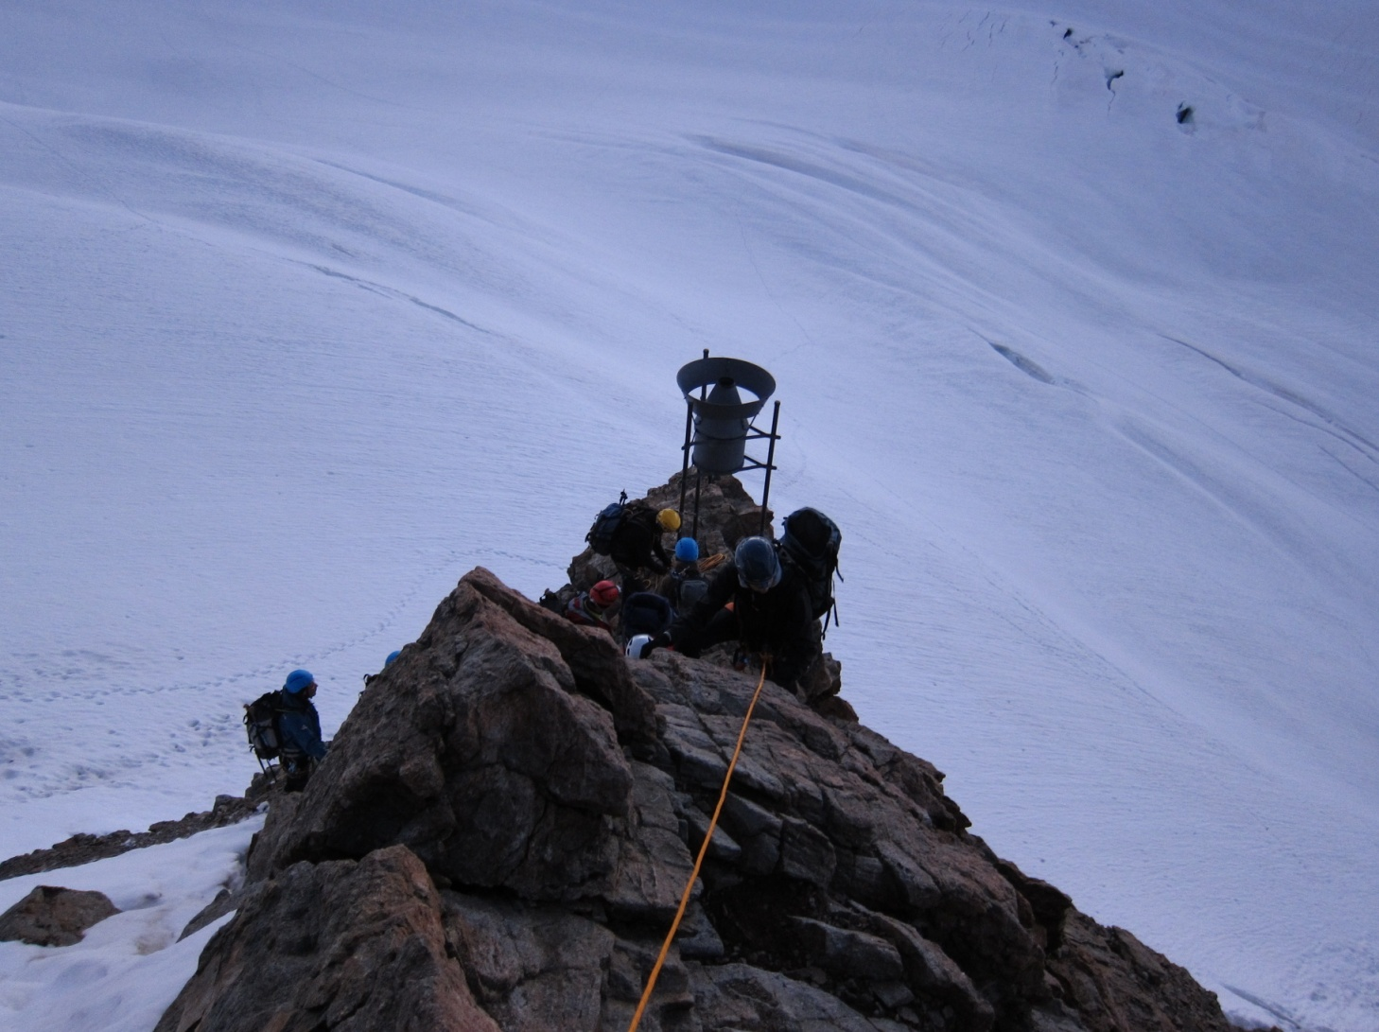

***Фото 1. участок R1-R2. Выход на гребень от осадкомера***

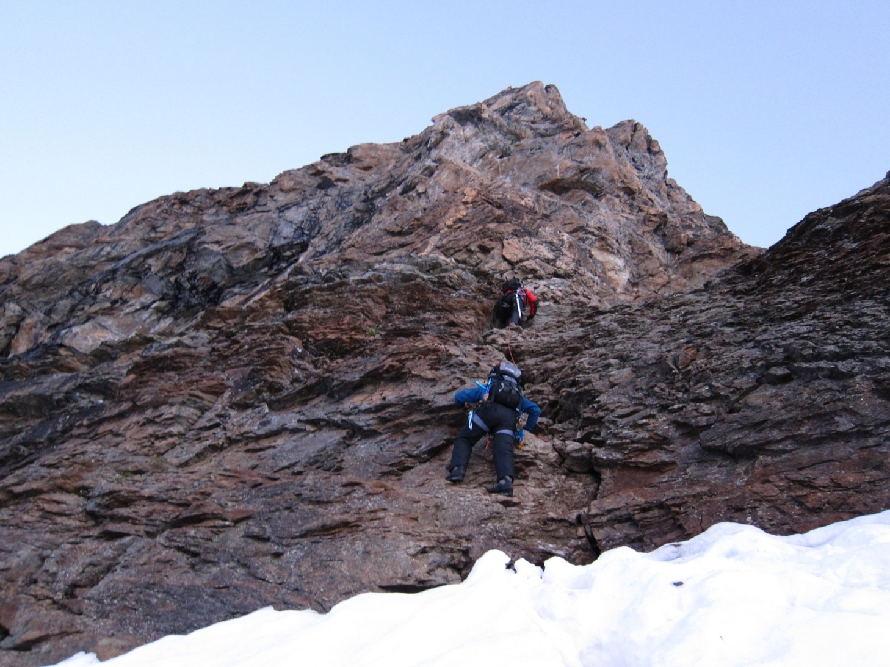

***Фото 2. Прохождение скального участка R2-R3***

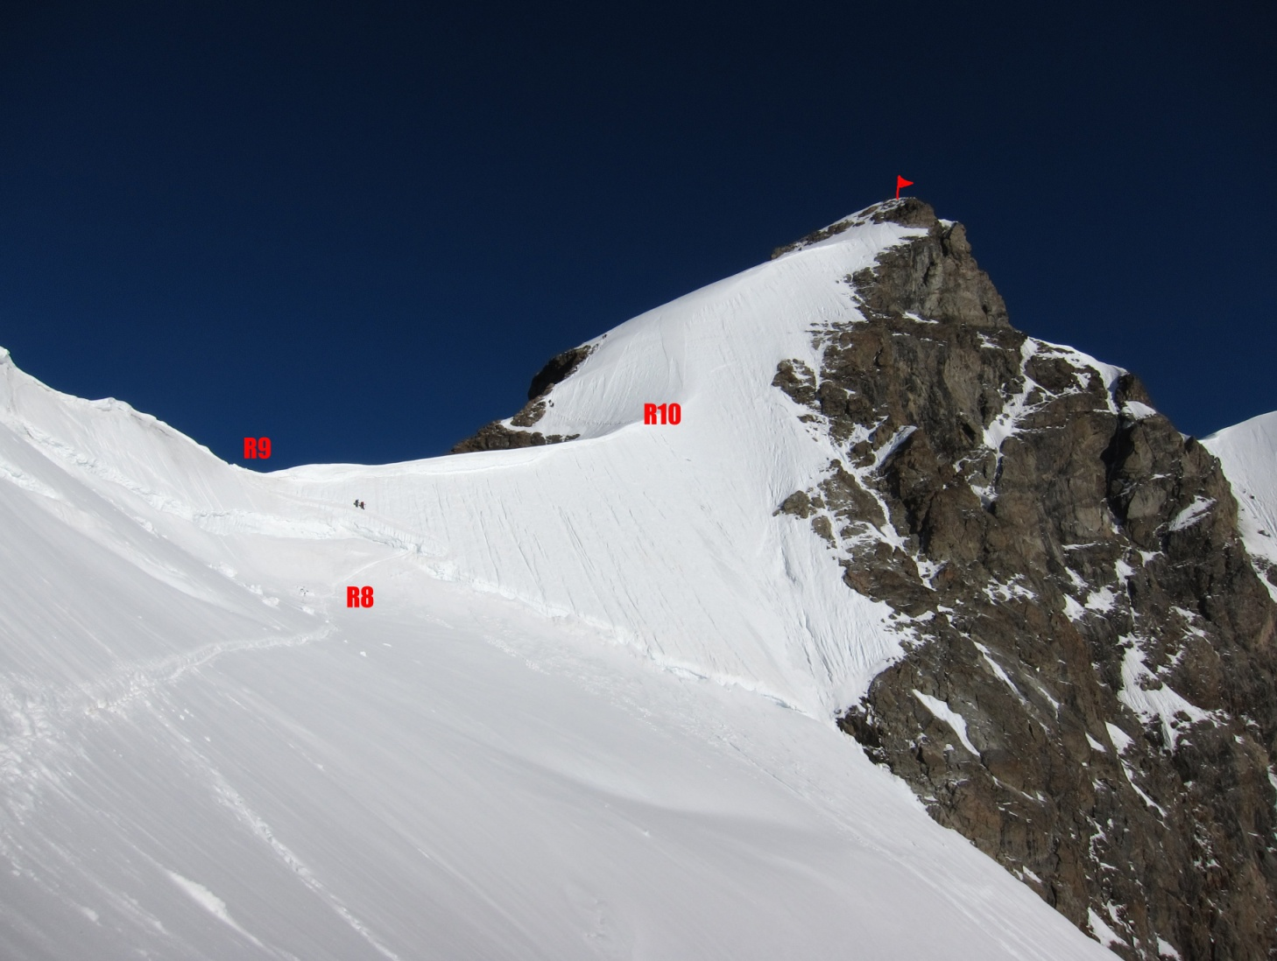

***Фото 3. Участок R7-R10. Под перевалом Rottalsattel***

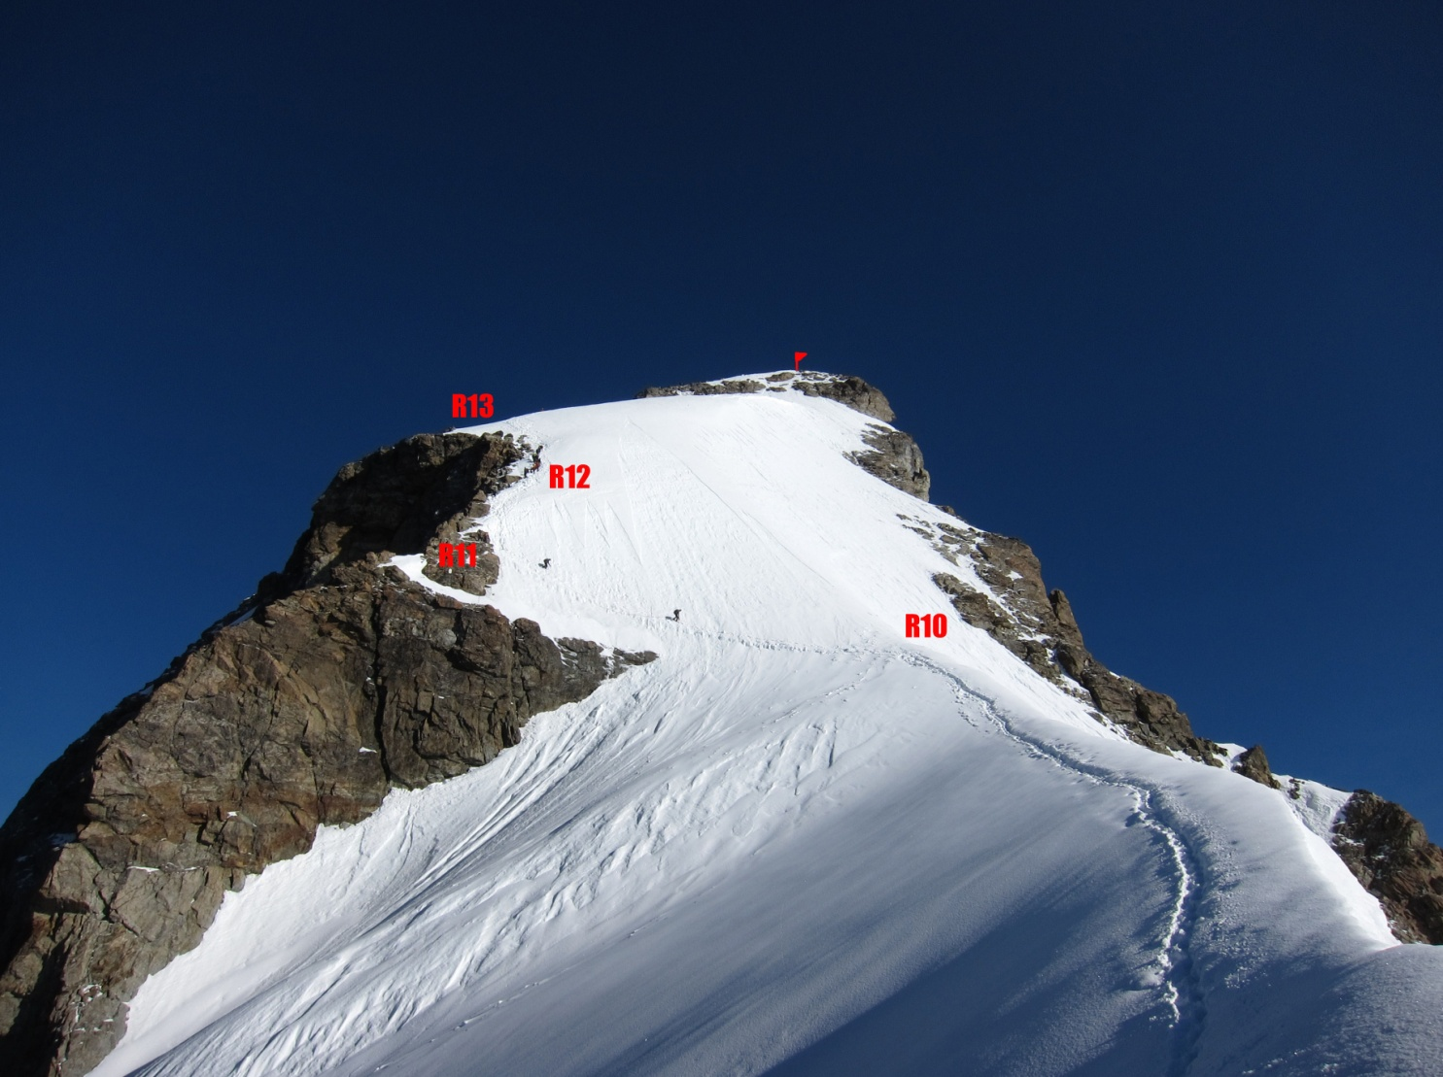

***Фото 4. участок R10-R13.Фото с перевала Rottalsattel***

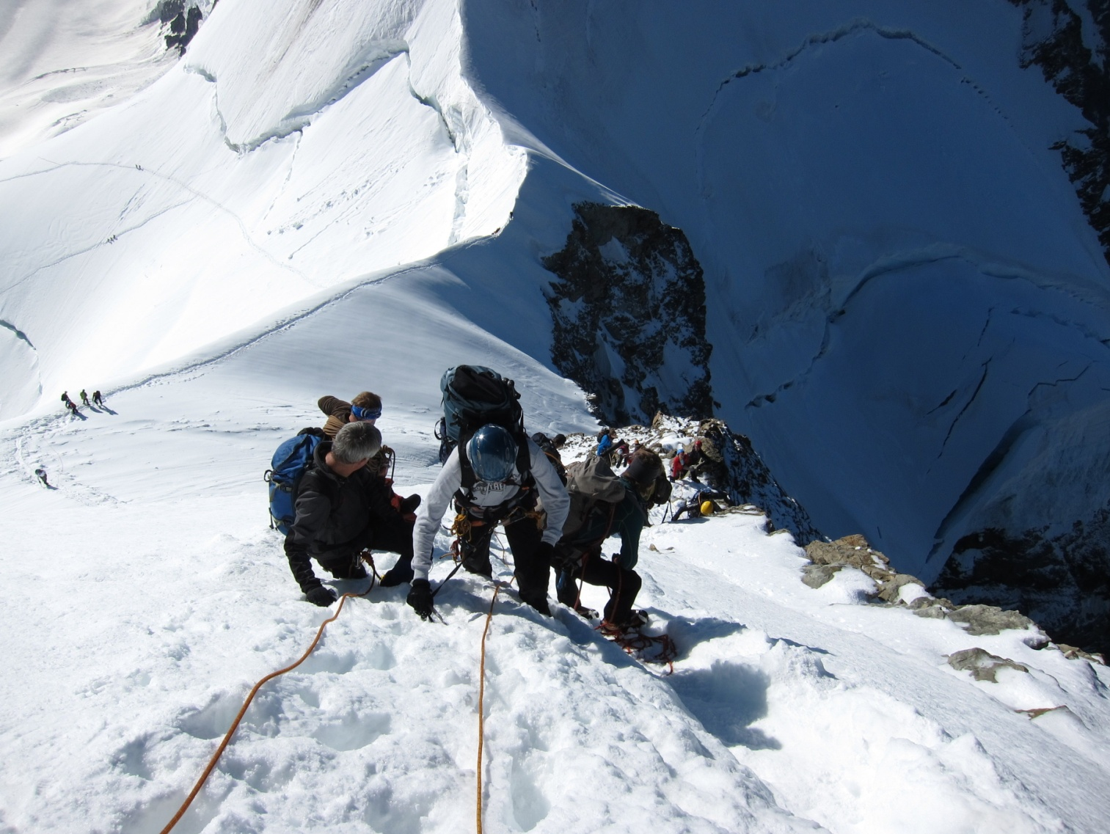

***Фото 5. Участок R10-R12. Подъём по скально-снежному гребню.***

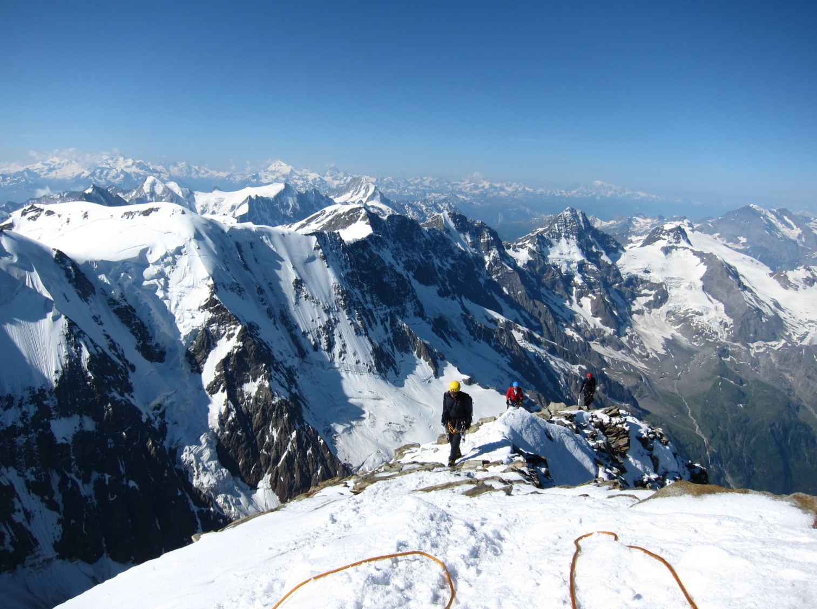

***Фото 6. Предвершинный гребень R14-R15***

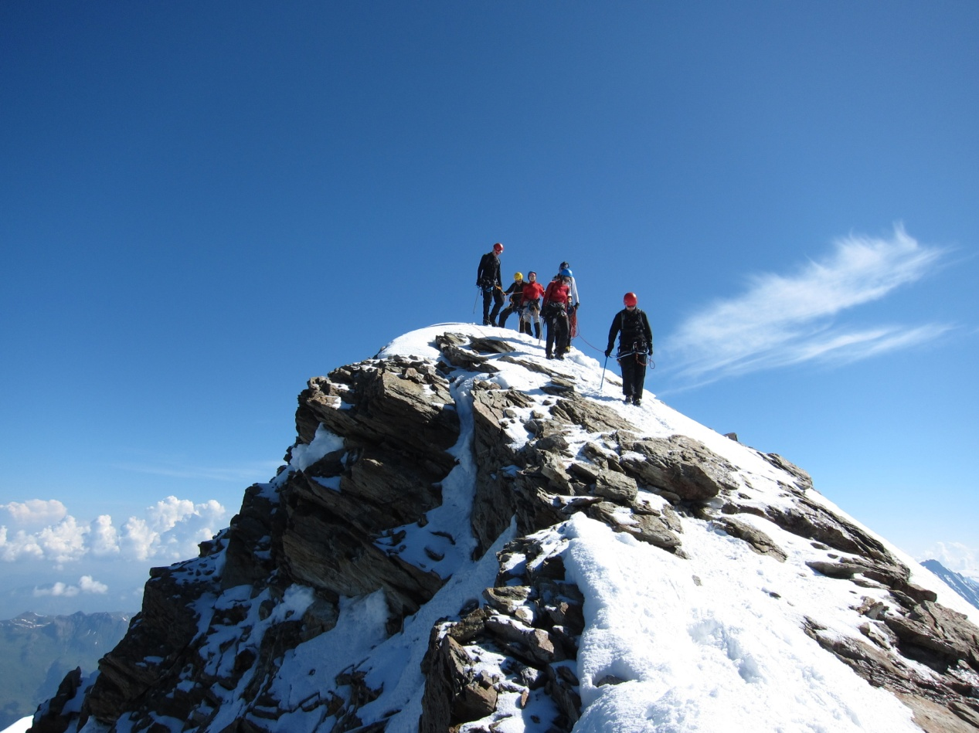

***Фото 7. Группы на вершине, начинают спуск.***